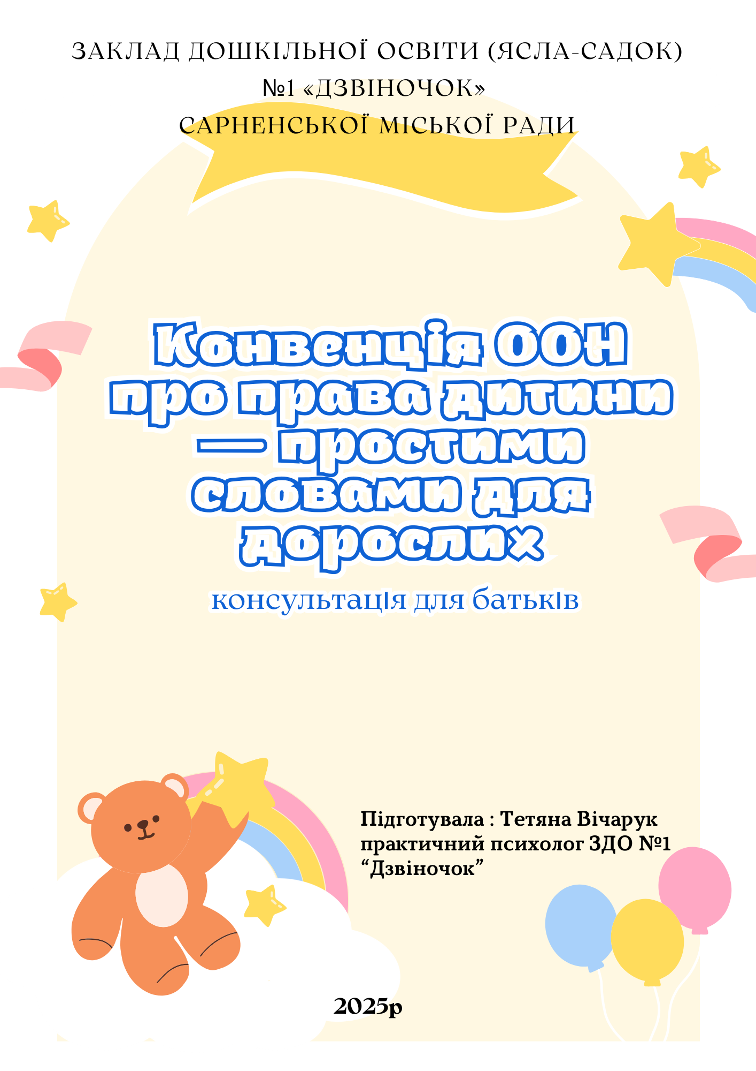
Шановні батьки!
Конвенція ООН про права дитини – це не просто юридичний документ, це фундамент для виховання відповідальної, свідомої та щасливої особистості. Вона нагадує нам, що дитина — це не лише об'єкт нашої любові та піклування, але й повноцінний суб'єкт права.
Знання Конвенції допомагає нам, дорослим, синхронізувати наші підходи до виховання з тими принципами, які дитина засвоює у ЗДО, і, найголовніше, поважати її гідність.
Чотири наріжні камені конвенції та що вони означають у повсякденному житті
Уся Конвенція базується на чотирьох основних принципах, які ви можете застосовувати у своїй родині:

1. Право на Захист: Безпека Понад Усе (Protection)Дитина має право на захист від усіх форм насильства, недбалого ставлення, експлуатації та приниження.
- Дія вдома:
  - Нуль Толерантності до Насильства: Уникайте фізичних покарань, крику та принижень. Використовуйте позитивну дисципліну (пояснення, наслідки, спільне вирішення проблем).
  - Емоційна Безпека: Створюйте атмосферу довіри, де дитина не боїться говорити про свої страхи та помилки.

2. Право на Виживання та Здоров'я (Survival)Право на життя, здорове зростання, якісне харчування та медичне обслуговування.
- Дія вдома:
  - Основи Здоров'я: Забезпечуйте збалансоване харчування, режим сну та активну фізичну діяльність.
  - Екологічна Свідомість: Навчайте екологічній безпеці (як нести відповідальність за чистоту довкілля, правила поведінки біля води/на дорозі) та раціональному використанню ресурсів (економія води/світла), що прямо впливає на якість життя майбутніх поколінь.

3. Право на Розвиток (Development) Право на освіту, дозвілля, гру, культуру та розвиток своїх талантів.
- Дія вдома:
  - Спільний Час: Приділяйте час не лише урокам, але й спільній грі, що стимулює фантазію та емоційний зв'язок.
  - Підтримка Талантів: Заохочуйте інтереси дитини (малювання, конструювання). Використовуйте принцип апсайклінгу (як на нашій виставці «Друге життя речей») для розвитку креативності, ощадливості та бережливого ставлення до ресурсів.

4. Право на Участь (Participation)
- Суть: Право бути вислуханим, висловлювати свою думку з питань, які її стосуються, відповідно до її віку та зрілості.
- Дія вдома:
  - Слухайте Дитину: Перед прийняттям сімейних рішень (куди поїхати у вихідні, яке правило встановити) запитайте думку дитини. Це формує відповідальність та відчуття власної значущості.
  - Моделювання Відповідальності: Дозволяйте дитині брати участь у посильних домашніх справах. Це вчить її бути активним членом «команди сім'ї», а не просто споживачем.

Ваш Батьківський Приклад — Найкращий Кодекс (92% підтверджують!)
Пам'ятайте, що, згідно з нашим анкетуванням, 92% батьків вважають власний приклад найефективнішим методом виховання. Якщо ви поважаєте ці права і самі живете за принципами бережливості, поваги та відповідальності, дитина засвоїть їх на рівні особистісних цінностей.
Ваша свідома і відповідальна участь у житті дитини – це найкраща гарантія виконання Конвенції ООН.

